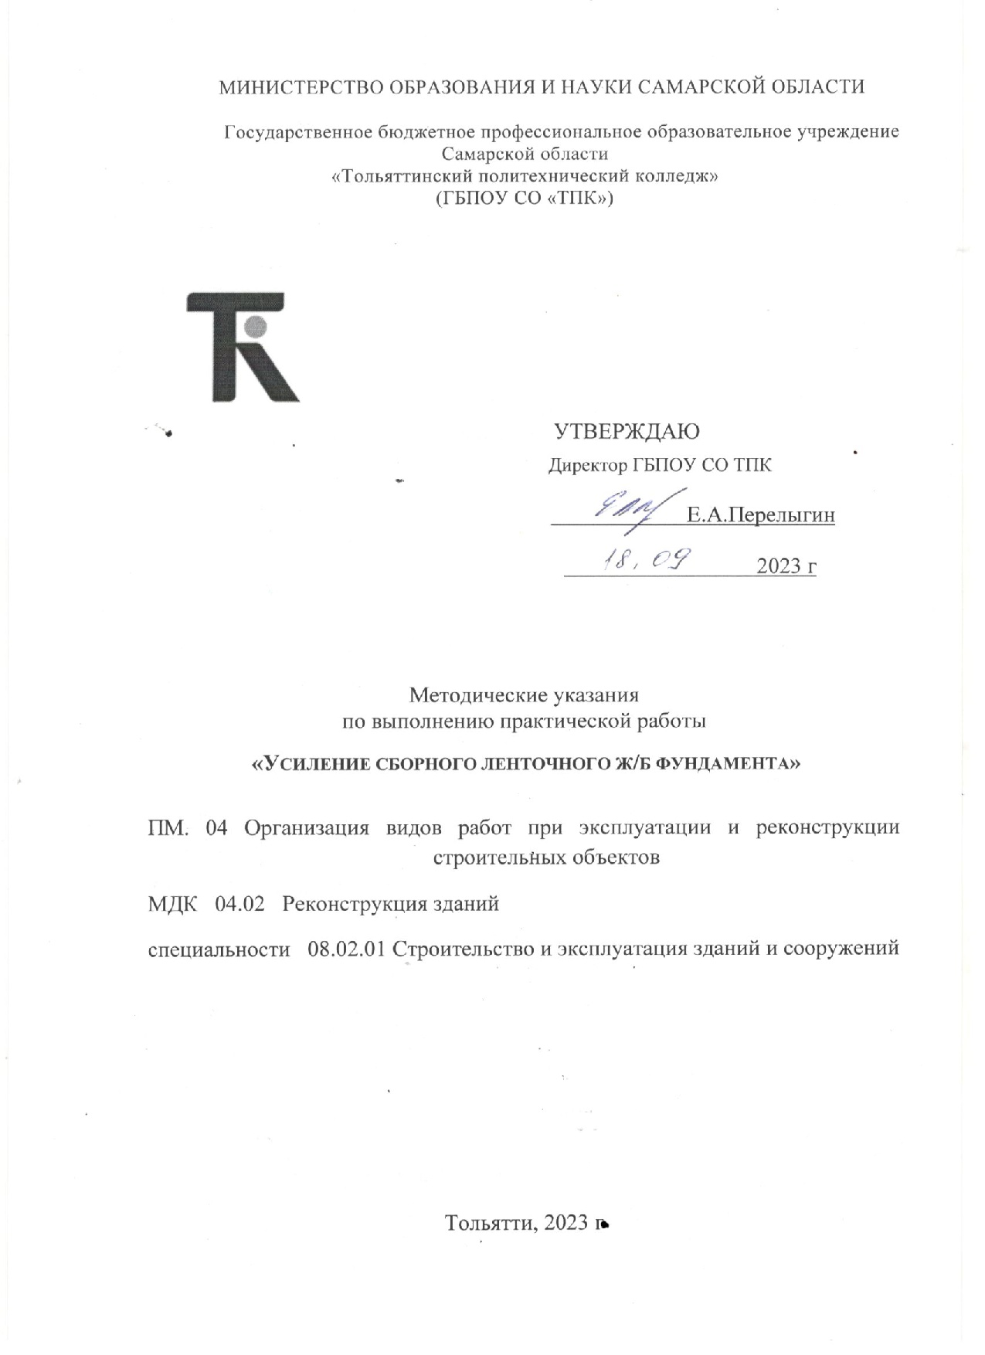

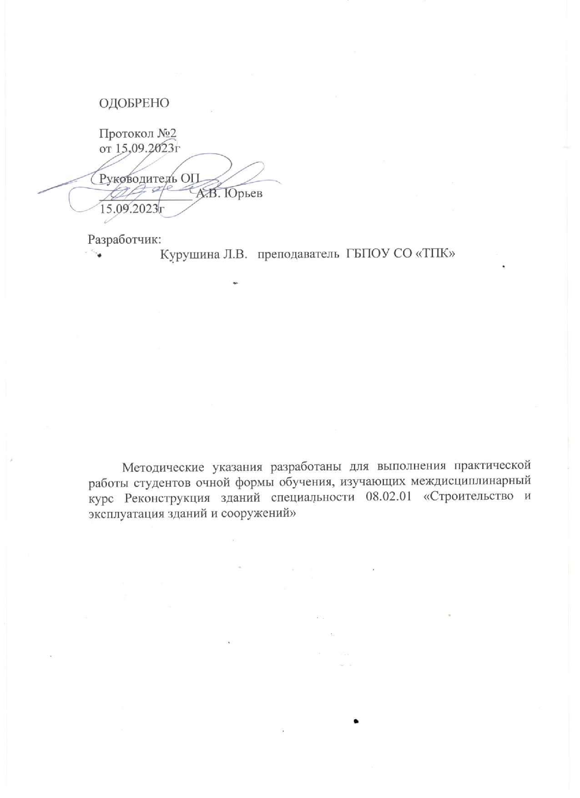

Содержание

Введение

1. Цель работы
2. Задача работы
3. Общие положения
4. Алгоритм выполнения работы
5. Контрольные вопросы
6. Литература
7. Таблица 1 – Исходные данные для практической работы
8. Приложение 1 – Способы усиления

## Введение

Настоящие методические указания имеют цель оказать студентам необходимую методическую помощь в выполнении практической работы по реконструкции зданий. Практическая работа направлена на формирование у студентов умений и навыков по основным разделам профессионального модуля, а также формой контроля учебной работы студентов.

Основными целями выполнения практической работы являются закрепление и углубление теоретических знаний, полученных на аудиторных занятиях и входе самостоятельной работы студентов.

Выполнение практической работы способствует формированию общих (ОК) и профессиональных (ПК) компетенций.

ОК 1. Понимать сущность и социальную значимость своей будущей профессии, проявлять к ней устойчивый интерес.

ОК 2. Организовывать собственную деятельность, выбирать типовые методы и способы выполнения профессиональных задач, оценивать их эффективность и качество.

ОК 3. Принимать решения в стандартных и нестандартных ситуациях и нести за них ответственность.

ОК 4. Осуществлять поиск и использование информации, необходимой для эффективного выполнения профессиональных задач, профессионального и личностного развития.

ОК 5. Использовать информационно-коммуникационные технологии в профессиональной деятельности.

ОК 6. Работать в коллективе и в команде, эффективно общаться с коллегами, руководством, потребителями.

ОК 7. Брать на себя ответственность за работу членов команды (подчиненных), за результат выполнения заданий.

ОК 8. Самостоятельно определять задачи профессионального и личностного развития, заниматься самообразованием, осознанно планировать повышение квалификации.

ОК 9. Ориентироваться в условиях частой смены технологий в профессиональной деятельности.

ПК 4.1 Принимать участие в диагностике технического состояния конструктивных элементов эксплуатируемых зданий.

ПК 4.4 Осуществлять мероприятия по оценке технического состояния и реконструкции зданий.

По завершению практической работы студент должен:

**уметь:**

-определять необходимые виды и объемы ремонтно-строительных работ для восстановления эксплуатационных свойств элементов объектов.

**знать:**

- основные методы усиления конструкций.

## **Практическая работа «Усиление сборного ленточного ж/б фундамента»**

1. **Цель работы** - Приобретение практических навыков при разработке чертежей усиления конструктивных элементов здания.
2. **Задача работы**

На основании исходных данных, выданных преподавателем, выполнить чертежи усиления сборных ленточных ж/б фундаментов.

(способы усиления см. приложение 1).

**3.Общие положения**

Необходимость усиления строительных конструкций в процессе их эксплуатации возникает как при реконструкции и техническом перевооружении предприятий, так и в следствие физического износа и различных повреждений, вызванных коррозией материалов, механическими воздействиями, воздействиями агрессивной среды, некачественным изготовлением конструкций и нарушением норм производства строительно – монтажных работ, нарушением правил эксплуатации и условий технологии производства. Усиление железобетонных конструкций или восстановление их несущей способности может быть выполнено различными способами. Опытами установлено, что сборные ленточные железобетонные фундаменты могут усиливаться следующими способами. Например, повысить несущую способность ленточного фундамента можно методом наращивания дополнительных армированных бетонных ступеней или увеличить ширину подошвы фундамента. Для этого в швах между фундаментными блоками просверливаются отверстия для пропуска арматуры. Дополнительная арматура, соединяясь между собой, образует пространственный каркас, устанавливается опалубка согласно проектным размерам и заполняется бетоном.

**4. Алгоритм выполнения работы**

**4.1 Получение исходных данных**

По таблице 1 выбрать вариант задания. Номер варианта соответствует порядковому номеру студента в журнале работ.

**4.2 Последовательность выполнения работы:**

* вычертить схему усиления фундамента в разрезе;
* отметки низа подошвы фундаментов, отметки земли, ширину подошвы существующего и усиливаемого фундаментов принять по таблице 1. Высоту и ширину фундаментных блоков принять равной 600мм для всех вариантов. По первому способу усиления высоту бетонных ступеней 320 мм, диаметр арматурных стержней принять Ф10А400;
* определить расход материалов на усиление одного погонного метра длины сборного ленточного ж/б фундамента;
* оформить практическую работу.

**4.3 Оформление работы.**

Работа оформляется на листах формата А4 и имеет следующую структуру:

* титульный лист;
* исходные данные;
* чертежи усиления;
* спецификация.

1. **Контрольные вопросы**

1. Основные задачи железобетонных фундаментов в конструктивном решении зданий и сооружений.

2. Виды железобетонных фундаментов.

3. Назвать типичные виды дефектов и разрушений в железобетонных конструкциях.

4. Назвать предельно-допустимые величины раскрытия трещин в изгибаемых элементах.

5. Перечислить приборы и оборудование, применяемые при обследовании железобетонных фундаментов.

6. Методы неразрушающего контроля железобетонных строительных конструкций.

7. Требования, предъявляемые к железобетонным фундаментам.

8. Причины, вызывающие разрушения ленточных железобетонных фундаментов.

9. Перечислить способы усиления сборных ленточных железобетонных фундаментов.

10.Технологическая последовательность усиления сборных ленточных железобетонных фундаментов.

**6. Литература**

1. В.М.Калинин, С.Д.Сокова, А.Н.Топилин Обследование и испытание конструкций зданий и сооружений: учебник для студентов учреждений средне профессионального образования / пол ред. В.М.Калинин. – М.:ИНФРА-М, 2016. – 336с.

2. В.М.Калинин, С.Д.Сокова Оценка технического состояния зданий: учебник для студентов учреждений средне профессионального образования / под ред. В.М.Калинин. – М.: ИНФРА – М, 2016. – 268с.

3. Мешечек, В.В., Матвеев,Е.П. Пособие по оценке физического износа жилых и общественных зданий. ЦМПИКС при МГСУ. М., 1999. [Электронный ресурс]: СтройКонсультант.

4. ВСН 53-86 Правила оценки физического износа жилых зданий

## 5. В.В Федоров Реконструкция и реставрация зданий: учебник.-М.: ИНФРА-М, 2017.-208с.-(Среднее профессиональное образование).

